Inhoudsopgave

Great Outdoors en Python opdrachten 1

Formulering aanleiding, opdracht en doel 1

Bedrijf & Probleemdomein (200-250 woorden): 1

Aanleiding en Probleemstelling (200-250 woorden): 2

Doelstelling (200-250 woorden): 3

Concrete werkzaamheden (200-250 woorden): 3

Bedrijfsmodellering 4

Applicatie- en Bedrijf Laag 4

Toelichting 4

Brongegevensanalyse 5

Practicumopdrachten Week 2.1/2.2/2.3 10

Practicumopdrachten Week 3.1/3.2 10

# Great Outdoors en Python opdrachten

Jared Hofman (22156631) en Laurens Frensen (22106189)

# Formulering aanleiding, opdracht en doel

Bedrijf & Probleemdomein (200-250 woorden):

Great Outdoors is een belangrijk bedrijf in de wereld van outdoor activiteiten. Hun specialisatie ligt in de groothandel van kampeer- en wandelartikelen. In 1980 werd Great Outdoors opgericht door twee bevlogen avonturiers, Tom Valone en Raleigh. Hun passie voor de natuur die ze deelden vormde de kracht achter de wens om deze liefde te delen met gelijk denkenden.

Sindsdien is Great Outdoors een wereldwijde speler geworden met meer dan 500 medewerkers en vestigingen in diverse landen, zoals de VS. Hun hoofdkantoor staat in Amsterdam en speelt een zeer belangrijke rol in het nemen van strategische beslissingen, alles van het bepalen van productlijnen en prijsstrategieën tot marketingcampagnes en distributiekanalen.

Desondanks ervaren ze enkele uitdagingen op het gebied van data-analyse en besluitvorming. Het meten van succesfactoren en het beoordelen van de impact van ontwikkelingen in de maatschappij op hun bedrijfsprestaties vormen knelpunten.

Denk aan klimaatverandering, COVID-19 pandemie, en veranderingen in de concurrentie in de outdoor-markt. Herman (hoofd van de afdeling data-analyse), legt nadruk op het gebrek aan inzicht in verschillende bedrijfsactiviteiten, zoals orderafhandeling, retourproducten, verkoopdoelen, trainingen, klanttevredenheidsenquêtes, voorspellingen en voorraadniveaus.

Hij vindt dat het bedrijf behoefte heeft aan een geavanceerd data-analyse systeem, dat het management kan helpen bij het nemen van weloverwogen en op data gebaseerde besluiten.

## Aanleiding en Probleemstelling (200-250 woorden):

Wegens onvoldoende inzicht in de huidige bedrijfsprestaties en wat de impact van maatschappelijke veranderingen op de organisatie zal hebben, is deze stage van groot belang. Het bedrijf heeft meer data vergaard dan nodig uit diverse bronnen, zoals de webshop, klantenservice, leveranciers, sociale media en marktonderzoeken. Desondanks zijn deze gegevens verspreid over te veel systemen en formats, wat de integratie en analyse moeilijk maakt.

Ook missen de middelen en methoden om de data op een goede manier te visualiseren en te interpreteren. Het probleem is dat ze geen systeem hebben wat helpt strategische besluiten te nemen op basis van voorspellingen over de impact op winstcijfers.

Dit heeft gemiste kansen, en onvoldoende response op bedreigingen op de markt als gevolg, zo kan het bedrijf de klantbehoeften niet goed genoeg begrijpen, producten en diensten onvoldoende optimaliseren, blijven de kosten te hoog, blijft de omzet te laag en dreigen ze hun concurrentievoordeel te verkleinen of zelfs te verliezen.

Het grote tekort aan dit soort data hindert ze zich aan te passen aan de markt. Naast de operationele efficiëntie, vermindert het ook hun capaciteit om hun concurrentievoordeel te behouden. Het is daarom ook zeer belangrijk dat er een geïntegreerd systeem komt dat naast het centraliseren van de data, ook de data kan analyseren.

Hierdoor kan het bedrijf niet alleen oude gegevens analyseren, maar ook de toekomst voorspellen en inspelen op de veranderende markt. Dit programma kan hun de besluitvorming verbeteren op basis van goede informatie, wat hun concurrentiepositie zou moeten verbeteren.

## Doelstelling (200-250 woorden):

Het systeem dient het integreren en structureren van data uit verschillende bronnen, zoals databases en externe bronnen te vermakelijke. Ook moet het systeem de data kunnen analyseren en visualiseren (bijvoorbeeld door middel van AI).

Ook moet het systeem in staat zijn de toekomstige prestaties van het bedrijf te voorspellen met behulp van een slim algoritme en zo ook aanbevelingen aan gebruikers te geven en data te kunnen delen met relevante stakeholders. Ook moet het systeem in staat zijn inzichten in de data te geven.

De verbeteringen in de klanttevredenheid en loyaliteit, bedrijfsprocessen, diensten en innovatieve producten, verhoogde omzet en verlaagde kosten, en de risico-management dienen meetbaar te zijn. Het systeem moet aan de verwachtingen van de stakeholders te voldoen. Waaronder, maar niet gelimiteerd tot: medewerkers, klanten en partners.

Het systeem moet mogelijk zijn met de huidige technologische en financiële mogelijkheden van Great Outdoors en de doelen moeten haalbaar zijn voor het bedrijf. Het ontwikkelproces zal uit diverse fasen bestaan, elk met een eigen deadline.

## Concrete werkzaamheden (200-250 woorden):

De taken van de stagiair zullen zijn:

- Eisen vaststellen: de stagiair moet in samenwerking met het hoofd de doelstellingen, indicatoren, databronnen en gebruikers van het systeem vaststellen.

- Literatuur onderzoek: de stagiair moet onderzoek doen naar best practices en trends met betrekking tot de data-analyse en voorspellingen in de branche.

- Data structureren: in samenwerking met de diverse afdelingen zal de stagiair de data in een gestructureerd formaat zetten en de geleverde data zo mogelijk verhogen in kwaliteit.

- Ontwikkelen van dashboards: de stagiair dient data-visualisatie-tools te gebruiken om de dashboards te ontwerpen en bouwen voor de bedrijfsprocessen, waaronder (maar niet gelimiteerd tot): klanttevredenheidsenquêtes en voorspellingen.

- Ontwikkelen van tools voor de besluitvorming met behulp van tools zoals Python. Met deze tools kan de stagiair verschillende technieken (zoals machine learning) toepassen.

- Testen van de voorspellingen: de stagiair moet feedback verzamelen om de kwaliteit van de voorspellingen te monitoren en te verbeteren.

# Bedrijfsmodellering

## Applicatie- en Bedrijf Laag

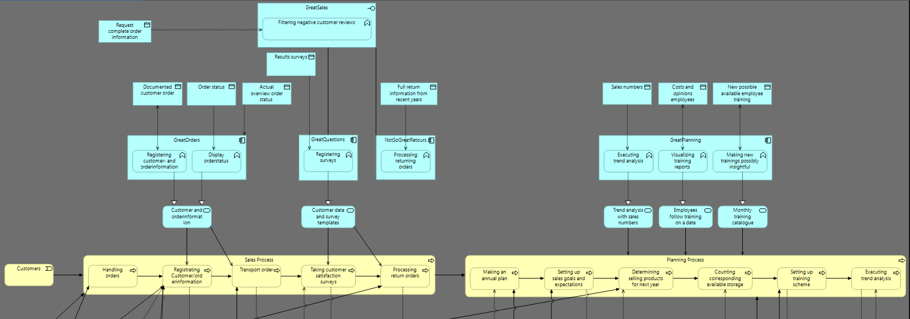

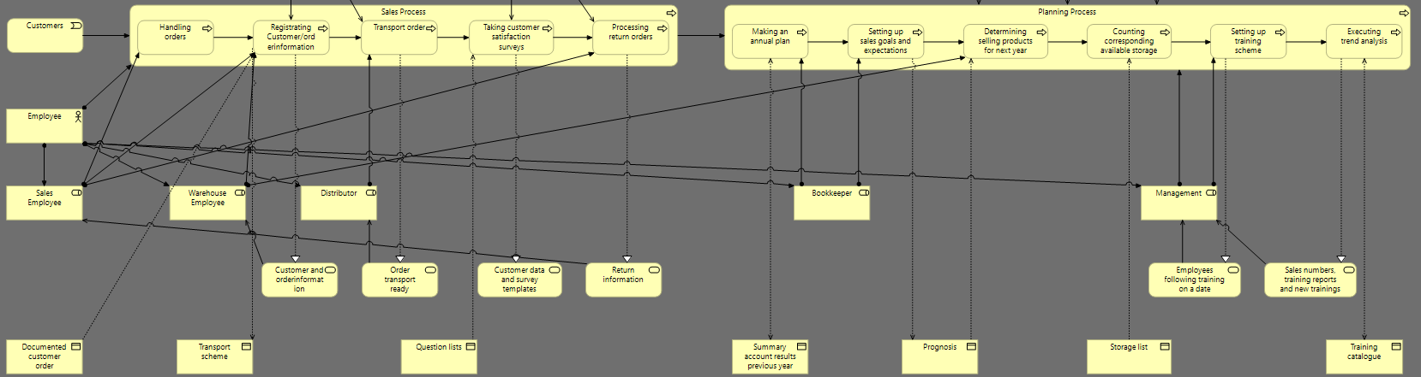

## Toelichting

Het verkoopproces wordt uitgevoerd door verschillende soorten medewerkers. Die voeren vijf verschillende bedrijfsprocessen uit om de klanten te kunnen helpen. De verkoopmedewerkers behandelen de orders. Vervolgens registreren de magazijnmedewerkers de klant- en orderinformatie met de verkregen informatie van de klant order. Die worden in de applicatie GreatOrders geplaatst.

Met de gegevens haalt de distribiteur deze order op om te transporteren naar de klant. Als dit klaar is, wordt deze order transport klaar gezet. Vervolgens worden er vragenlijsten afgenomen die de klant kan invullen. Met een vragenlijst en de gegevens kunnen deze met de applicatie: GreatQuestions worden verwerkt. De verkoopmedewerker verwerkt ook de orders die teruggestuurd worden.

Daarbij wordt de volledige informatie van de order van de klant opgevraagd. Na dit alles wordt er een planningproces gemaakt. De boekhouders houden bij wat de samenvatting is van de resultatenrekening van de vorige jaren en maakt een jaarlijkse plan. Ook stellen ze verkoopdoelen en verwachtingen op die bij gehouden kunnen worden met een prognose. De magazijnmedewerker bepaald dan de producten om te verkopen voor volgend jaar.

# Brongegevensanalyse

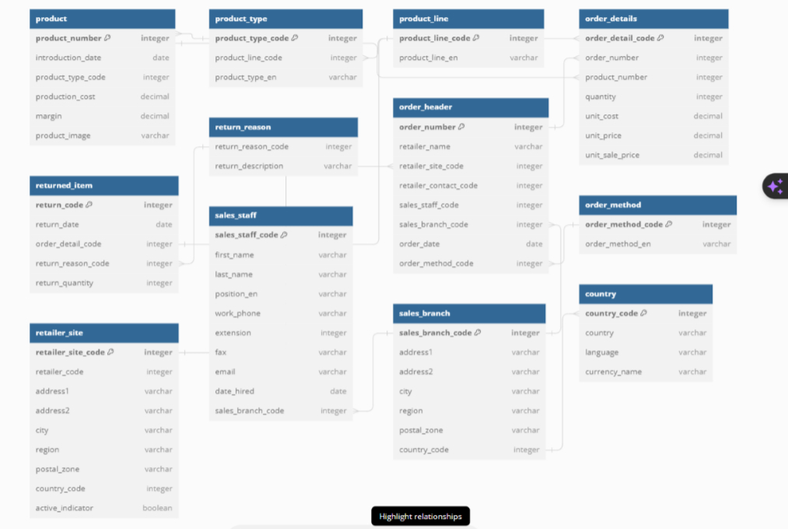

Een product kan maar 1 type hebben, maar er kunnen meerdere producten zij met hetzelfde typen. Daarom staat er een 1-op-veel relatie van product type naar product. Ook kan bijvoorbeeld het retourneren van een product maar 1 reden hebben, maar kunnen er meerdere producten voor die reden zijn geretourneerd. We zijn ervan op de hoogte dat de afbeelding misschien niet perfect leesbaar is, zoals de relatie tussen order_header en retailer_site, deze is namelijk verborgen achter sales_staff en return_reason (die geen van beide een relatie hebben met order_header, en ook geen van beide een relatie hebben met retailer_site). Ook heeft product_type een relatie met product_line en heeft order_details er eentje met product. Returned_item heeft ook géén relatie met product_line, maar wel met order_details, die op zichzelf weer een relatie heeft met order_header, die weer een relatie heeft met order_method. Tot slot heeft de sales_branch een relatie met order_header, sales_staff en country.

We vonden het noodzakelijk dit op te sommen omdat deze relaties moeilijk te zien zijn in de afbeelding omdat er meerdere lijnen over elkaar heen lopen en zelfs door entiteiten heen gaan in vele gevallen.

Het model in kwestie hebben we gemaakt met dbdiagram.io, die ook de tabellen netjes neerzet op een gestructureerde manier. Hieronder is de code-representatie die u op diezelfde website kunt invoeren om een overzichtelijker beeld te krijgen van het model.

// Use DBML to define your database structure

// Docs: <https://dbml.dbdiagram.io/docs>

Table product {

product_number integer [primary key]

introduction_date date

product_type_code integer

production_cost decimal

margin decimal

product_image varchar

}

Table product_type {

product_type_code integer [primary key]

product_line_code integer

product_type_en varchar

}

Table product_line {

product_line_code integer [primary key]

product_line_en varchar

}

Table order_details {

order_detail_code integer [primary key]

order_number integer

product_number integer

quantity integer

unit_cost decimal

unit_price decimal

unit_sale_price decimal

}

Table returned_item {

return_code integer [primary key]

return Date date

order_detail_code integer

return_reason_code integer

return_quantity integer

}

Table return_reason {

return_reason_code integer

return_description varchar

}

Table order_header {

order_number integer [primary key]

retailer_name varchar

retailer_site_code integer

retailer_contact_code integer

sales_staff_code integer

sales_branch_code integer

order_date date

order_method_code integer

}

Table order_method {

order_method_code integer [primary key]

order_method_en varchar

}

Table retailer_site {

retailer_site_code integer [primary key]

retailer_code integer

address1 varchar

address2 varchar

city varchar

region varchar

postal_zone varchar

country_code integer

active_indicator boolean

}

Table sales_staff {

sales_staff_code integer [primary key]

first_name varchar

last_name varchar

position_en varchar

work_phone varchar

extension integer

fax varchar

email varchar

date_hired date

sales_branch_code integer

}

Table sales_branch {

sales_branch_code integer [primary key]

address1 varchar

address2 varchar

city varchar

region varchar

postal_zone varchar

country_code integer

}

Table country {

country_code integer [primary key]

country varchar

language varchar

currency_name varchar

}

//Product

Ref: product_type.product_type_code < product.product_number // many-to-one

Ref: product_type.product_line_code > product_line.product_line_code // one-to-many

Ref: order_details.product_number > product.product_number

Ref: order_details.order_detail_code > returned_item.order_detail_code

Ref: returned_item.return_reason_code > return_reason.return_reason_code

Ref: order_details.order_number > order_header.order_number

Ref: order_header.retailer_site_code > retailer_site.retailer_site_code

Ref: order_header.order_method_code > order_method.order_method_code

Ref: country.country_code > sales_branch.country_code

Ref: order_header.sales_branch_code > sales_branch.sales_branch_code

Ref: sales_staff.sales_branch_code > sales_branch.sales_branch_code

# Practicumopdrachten Week 2.1/2.2/2.3

Java naar Python, Pandas data uitlezen, aanpassen verwijderen selecteren, etc

<https://github.com/RedIsGaming/DEDS_portfolio>

# Practicumopdrachten Week 3.1/3.2

Sorting algorithms en data structuren met algoritmes en de Big Oh en dergelijke

<https://github.com/RedIsGaming/DEDS_portfolio>